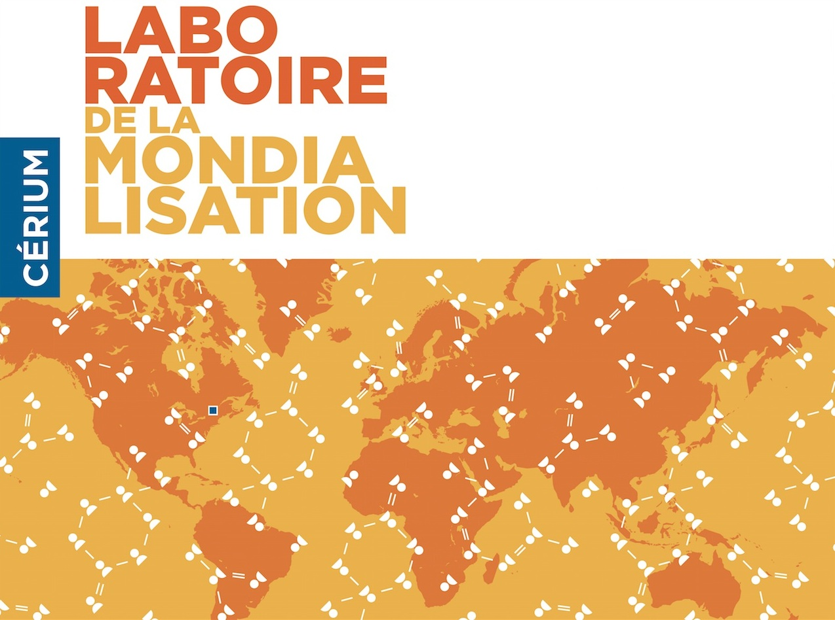
RAPPORT D’ACTIVITÉ 2015-2016

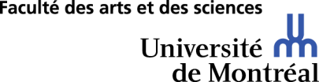

Mission
La mission du CÉRIUM est double : constituer un foyer intellectuel dynamique en études internationales à Montréal et promouvoir le rayonnement de l’Université de Montréal et de ses chercheurs dans les réseaux mondiaux. Cette mission peut être interprétée comme l’ambition de hisser l’Université de Montréal dans le peloton de tête des universités canadiennes et au premier rang de la Francophonie en études internationales.
Activités
Durant l’année académique 2015-16, le CÉRIUM a organisé, seul ou en collaboration, 102 activités, incluant 8 séminaires de recherche, 7 cours de maître et 14 colloques, dont un organisé par les étudiants pour la troisième année consécutive. Les thèmes des colloques illustrent la pertinence du CÉRIUM dans le monde actuel. Les questions environnementales, l’islamophobie, les connexions transaméricaines, la politique étrangère du Canada ou encore les liens entre sécurité et développement ont été traités. Parmi les moments forts de l’année, notons la conférence de Christiane Taubira ; les séminaires de Stephen Walt (Harvard) et de Matthew Evangelista (Cornell) ; le cours de maître de Kathleen Thelen (MIT) ; et la deuxième édition du Forum St-Laurent sur la sécurité internationale (co-organisé avec l’Université Laval et l’UQAM).
Le CÉRIUM rejoint un public bien au-delà du milieu universitaire. Nos chercheurs ont effectué 290 interventions médiatiques pendant l’année universitaire 2015-2016. Ils ont animé 17 écoles d’été (dont une à Paris) qui, sur des sujets allant de l’économie circulaire aux humanités numériques, des conflits armés contemporains aux, questions migratoires ont attiré 379 étudiants du 23 mai au 9 juillet 2016 (+38% par rapport à l’année 2014-2015). Finalement, 57 (+78%) chercheurs et Mme Taubira ont participé à notre émission d’actualité internationale, Planète Terre, qui est diffusée sur Canal Savoir, dans Le Devoir, sur le site de l’AFP et la chaine YouTube du CÉRIUM. Ces différents canaux de diffusion ont totalisé 19 730 vues.
Communauté
Le CÉRIUM est composé de 6 pôles couvrant des aires géographiques et des thèmes sur lesquels nos chercheurs possèdent une expertise reconnue : l’Afrique, les Amériques, l’Asie, l’Europe, la gouvernance, et la paix et la sécurité. Ces pôles regroupent 19 unités de recherche.
Cette année, le CÉRIUM a accueilli 6 nouveaux membres chercheurs. En plus des 73 professeurs chercheurs, le CÉRIUM a également accueilli 5 chercheurs invités et 4 fellows qui ont profité de leur séjour pour approfondir leurs recherches ou qui se sont investis dans des projets intellectuels avec la communauté. Angel De la Vega Navarro (UNAM, Mexique) a profité de son séjour de deux mois au CERIUM pour s’intéresser aux problématiques énergétiques et environnementales de l’Amérique du Nord, en tant que région et en tenant compte de ses composantes nationales et sous-nationales. Mark Purdon, expert de la politique de changement climatique et de développement international, a travaillé sur le manuscrit d’un livre issu de sa thèse de doctorat (Université de Toronto) et de ses recherches postdoctorales effectuées à la London School of Economics. Jean-Frédéric Légaré-Tremblay a continué à s’investir comme animateur de l’émission Planète Terre et journaliste au Devoir. John Parisella a été particulièrement actif sur la thématique des élections américaines. Hugo Séguin a organisé pour la deuxième année consécutive une école d’été (avec Erick Lachapelle) sur les questions climatiques. Ben Rowswell a formé une nouvelle équipe de Diplomatie directe au sein de l’école Munk de l’Université de Toronto.

En 2015-2016, le CERIUM a accueilli 5 chercheurs postdoctoraux. Parmi ces derniers, Marième N’Diaye et Hèlene Thibault ont obtenu un poste, respectivement au CNRS (Paris) et à l’Université Nazarbayev (Kazakhstan). Le CERIUM a également lancé un nouveau programme de bourse de rédaction de fin de thèse. Au total, 9 doctorants du Québec et de l’étranger ont reçu une bourse de rédaction pour un séjour de 4 mois au CERIUM. A ces étudiants, s’ajoutent plus de vingt doctorants de l’Université de Montréal accueillis au CERIUM ou dans une de ses unités affiliées. Le CÉRIUM a également renforcé ses liens avec l'Association des étudiant.e.s aux cycles supérieurs en Études internationales (AECSEI) en organisant trois évènements conjoints à destination des étudiants. Le CERIUM et l’AECSEI ont par exemple organisé une rencontre professionnelle avec Julien Fréchette, réalisateur, autour de la projection de son film « Kurdistan de gré ou de force ». En avril 2016, un colloque étudiant autour de la thématique « Études internationales et société » a également été organisé.

Communication et partenariats
L’année 2015-16 a été marquée par une communication plus moderne et efficace grâce au nouveau site du CERIUM et ses autres outils de communication. Au 31 juillet 2016, la page Facebook comptait 2160 abonnés (+27%), le compte Twitter 1578 followers (+57%), la chaîne YouTube 313 abonnés et le groupe LinkedIn 214 membres (+16%). Au 31 juillet 2016, 3 594 personnes étaient abonnées à notre bulletin hebdomadaire. Depuis l’été 2016, d’importants efforts ont été menés pour améliorer nos capacités de réseautage et de diffusion. Nous devrions en ressentir les effets sur l’année universitaire 2016-2017.
En 2015-2016, 4 Cahiers du CÉRIUM ont été publiés sur des thèmes aussi variés que la modernisation navale chinoise, les défis de la démocratisation en Afrique ou encore les diplomates américains. 4 notes d’analyse ont également été publiées. Les thématiques abordées vont de l’érosion de la classe moyenne américaine à l’opinion des canadiens et américains sur le changement climatique, en passant par la politique étrangère de l’Inde. Comme les années précédentes, les écoles d’été, qui attirent une population étudiante croissante, demeurent notre principal relais auprès des étudiants de l’Université de Montréal, notamment ceux de la maîtrise et du baccalauréat en études internationales.
Le CÉRIUM a continué de renforcer ses partenariats avec Le Devoir qui publie la tribune d’un chercheur du CÉRIUM et diffuse l’émission Planète Terre ; l’Agence France Presse qui participe aussi à Planète Terre ; la Fondation Trudeau ; la Chaire Raoul Dandurand et HEI Laval qui ont co-organisé le Forum St-Laurent, le 6 mai 2015, en présence du ministre des Affaires mondiales, Stéphane Dion ; l’Idée fédérale qui continue de financer une infolettre bimensuelle et des activités scientifiques ; le Forum des Amériques-Conférence de Montréal avec qui nous avons lancé en 2015 le Cercle des Jeunes Leaders. Nous avons également approfondi nos relations avec notre principal partenaire, le Ministère des Relations internationales, et le réseau des consulats à Montréal.
Défis et futures orientations
Après une année de relance en 2013-14, le CÉRIUM a atteint une vitesse de croisière en 2014-15. Jouissant d’une bonne image de marque et fort d’une communauté remobilisée, le CÉRIUM se situe dans le peloton des plus importants centres de recherche sur la mondialisation au Canada et dans l’espace francophone. L’ambition du CÉRIUM repose sur l’adoption de trois axes identifiés comme prioritaires et transversaux à nos pôles de recherche actuels pour étudier la mondialisation et son impact sur notre société :
- Axe économique : l’émergence d’un marché global autour des accords transatlantique et transpacifique de libre-échange, des chaînes de valeur toujours plus intégrées, la transition démographique, la sécurité de l’approvisionnement énergétique, l’essoufflement du modèle industriel et la concurrence fiscale transforment la société.

- Axe environnemental: des priorités telles que la gestion durable des ressources et de la transition verte, les effets des énergies fossiles, l’évaluation des politiques et des risques environnementaux et la migration due aux changements climatiques sont plus que jamais à l’ordre du jour.

- Axe sécuritaire : l’instabilité politique dans le monde, le terrorisme et les guerres civiles, la lutte à la pauvreté, la géopolitique des ressources naturelles et les conflits idéologiques qui s’invitent dans notre propre société méritent une attention soutenue.

Conseil d'orientation

Président
Pierre-Marc Johnson, avocat au cabinet Lavery, ancien premier ministre du Québec. Monsieur Johnson a étudié le droit à l’Université de Montréal et la médecine à l’Université de Sherbrooke. Il est l’auteur de plusieurs ouvrages sur la mondialisation, dont The Environment and NAFTA: Understanding and Implementing the New Continental Law et Beyond Trade, the Case for a Broadened International Governance Agenda.

Membres externes
Jean-Stéphane Bernard, sous-ministre des Relations internationales et de la Francophonie du Québec. Dans la fonction publique québécoise depuis 1994, Monsieur Bernard a été délégué du Québec à Boston et directeur du Bureau du Québec à Washington.
Michèle Boisvert, économiste de formation, ancienne journaliste à Radio-Canada et à La Presse. Madame Boisvert est actuellement vice-présidente responsable des affaires publiques à la Caisse de dépôt et placement du Québec.
Louise Fréchette, OC., diplômée de l’Université de Montréal et diplomate de carrière. Madame Fréchette a été sous-ministre à la Défense nationale et vice-secrétaire générale de l’Organisation des Nations unies.

Représentants de l’Université de Montréal
Karim Benyekhlef, directeur du Centre de recherche en droit public (CRDP) depuis 2006. Membre du Barreau du Québec depuis 1985, il a exercé au sein du ministère fédéral de la Justice de 1986 à 1989. Il a été le directeur scientifique du CÉRIUM de 2009 à 2012. Il est professeur à la Faculté de droit.
Jean-François Gaudreault-Desbiens, doyen de la Faculté de droit. Membre des barreaux du Québec et du Haut-Canada (Ontario), il est également titulaire de la Chaire de recherche du Canada sur les identités juridiques et culturelles nord-américaines et comparées.
Jane Jenson, titulaire de la Chaire de recherche du Canada en Citoyenneté et gouvernance et membre du Centre d’excellence sur l’Union européenne (CEUE), et professeure au Département de science politique.
Guy Lefebvre, vice-recteur aux relations internationales et à la Francophonie depuis 2014. Il est une autorité dans le domaine du droit des transactions commerciales internationales et est fortement impliqué dans différents projets internationaux liés à son champ d’expertise et au domaine de l’éducation. Il agit régulièrement à titre d’expert sur les questions de contrats internationaux auprès de nombreuses organisations nationales et internationales.

Tania Saba, doyenne par intérim de la Faculté des arts et des sciences. Madame Saba est professeure titulaire à l'École de relations industrielles dont elle été directrice de 2008 à 2010 et chercheuse affiliée au Centre de recherche interuniversitaire sur la mondialisation du travail.

Équipe du CÉRIUM

Directeur
Frédéric Mérand (Ph. D., Berkeley) est professeur agrégé du Département de science politique à l’Université de Montréal. Après avoir travaillé comme conseiller en politiques au ministère des Affaires étrangères et du Commerce international, il a occupé plusieurs fonctions à l’Université de Montréal, dont celles de directeur du Centre d’études sur la paix et la sécurité internationale et de directeur du programme de maîtrise en science politique. Il demeure responsable du Centre d’excellence sur l’Union européenne.
Auteur de 4 ouvrages sur la sécurité européenne, les politiques de défense et l’Union européenne, dont European Defence Policy: Beyond the Nation State paru aux Oxford University Press en 2008, ses travaux ont été publiés dans West European Politics, European Journal of Political Research, Security Studies, le Journal of Common Market Studies, Cooperation and Conflict, la Revue canadienne de science politique, le International Journal, European Security, et Comparative European Politics. Il est président de l’Association d’études sur la Communauté européenne (Canada) et membre du conseil de la European Union Studies Association (Etats-Unis).

Collaboratrices
Michelle Daniel, coordonnatrice et adjointe
Catherine Villemer, conseillère, relations publiques et partenariats (jusqu’au printemps 2016)
Marie-Christine Fiset, conseillère, relations publiques et partenariats (depuis le printemps 2016)
Lise Lebeau, responsable des finances

Bilan financier
Solde au début | 34 829 $

Revenus 2015-2016
Direction de l’Université de Montréal | 350 000 $
Direction de la Faculté des arts et des sciences de l’UdeM | 8 455 $
Ministère des Relations internationales | 25 000 $
Centre d'excellence sur l'Union européenne | 55 327 $
Observatoire des fédérations | 5 000 $
Émission Planète Terre | 36 407 $
Autres subventions | 38 101 $
Total des revenus | 518 290 $

Charges 2015-2016
Rémunération personnel | 272 057 $
Rémunération auxiliaires de recherche (Fellow) | 29 302 $
Séminaires | 9 907 $
Colloques | 18 838 $
Bourses postdoctorants | 64 830 $
Planète Terre | 57 317 $
Frais de représentation | 1 901 $
Fonctionnement et équipement | 21 827 $
Chaire Mexique et chaire France | 6 000 $
Divers | 39 162 $
Total des charges | 521 141 $

Excédent des revenus sur les charges | (2 851) $

Solde à la fin | 31 978 $

Annexe : Tableaux des indicateurs de réalisation du CÉRIUM

Volet scientifique
Indicateurs | Réalisation 2014-15 | Réalisation 2015-16
Nombre de chercheurs | 67 | 73 (+9%)
Nombre de fellows | 7 | 7
Nombre d’activités
- organisées par le CÉRIUM | 44 | 29
- co-organisées CÉRIUM-partenaire | 77 | 36
- diffusion seulement | 43 | 37
Nombre de participants | approx. 8 400 | approx. 10 323 (+23%)
Nombre de publications répertoriées | 39 | 34 (-12%)
Nombre d’émissions Planète Terre | 13 | 37 (+184%)

Volet rayonnement
Indicateurs | Réalisation 2014-15 | Réalisation 2015-16
Nombre d’interventions médias | 268 | 290 (+8,20%)
Page Facebook :  - nombre de mentions « J’aime » | 1 714 (+30%) | 2 160 (+27%)
- nombre de «Personnes qui en parlent» : utilisateurs uniques qui aiment, partagent ou commentent | 1 541 (+23%) | 9 993 (+548%)
- nombre d’utilisateurs uniques ayant vu la page ou une de ses publications à partir d’une actualité partagée par un ami (portée virale) | 34 642 | 33 754 (-2,5%)
- nombre d’utilisateurs uniques ayant vu du contenu associé à la page (audience totale) | 57 016 | 151 293 (+165%)
Compte Twitter :  - nombre d’abonnés | 1054 (+73%) | 1578 (+57%)
Chaîne YouTube :  - nombre d’abonnés  - nombre de vues | 167 (+76%)  17 793 (+36%) | 313 (+55%)  18 825 (+6%)
Groupe LinkedIn :  - nombre de membres | 184 (+44%) | 214 (+16%)

Liste exhaustive des supports médiatiques
Niveau | Local | National | International
Presse écrite généraliste | La Presse, Le Devoir, L'Actualité, Journal Métro, Journal de Montréal, Chatelaine | Toronto Star, Huffington Post, Globe and Mail,National Post,  Vancouver Sun | Le Monde, Financial Times, Wall Street Journal,L’Express, Washington Post, Libération, El Watan, The Moscow Times, Russia behind Headlines, Sputnik International, l’Orient le jour
Presse écrite spécialisée et institutionnelle | UdeM Nouvelles, Forum, UdeM Campus, infolettre du Canal Savoir | Embassy, Hill Times | AFP, Registan, Science&Diplomcy, Agence Science-Presse
Blogs et sites internet | La Presse + | Fondation Trudeau | Americas Quarterly, YouTube
Télévision | Canal Savoir / Radio-Canada / RDI / LCN / TVA / CTV-Montreal, CBC | CTV News | ARTE
Radio | Radio-Canada | Radio-Canada Manitoba/N-B/C-B/Ontario | RFI, France Culture, Al Arabiya, BBC Afrique

Pour nous joindre

ADRESSE  3744, rue Jean-Brillant  Bureau 581  Montréal QC H3T 3J7  Canada  TÉLÉPHONE  + 1-514-343-7536 | ADRESSE POSTALE  Université de Montréal  CÉRIUM, Pavillon 3744, rue Jean-Brillant  CP 6128, Succursale Centre-ville  Montréal QC H3C 3J7  http://www.cerium.umontreal.ca  COURRIEL  cerium@umontreal.ca  TWITTER  @CERIUdeM

